Plans de gestion des sites LIFE Elia

UG:UM215 - Circuit: 70.308,70.309: pylône 15 au 16
Nom complet de l'UG: ORGEO/RECOGNE 70KV LI

Action LIFE: Fauche : 1 polygone(s) (0.28 ha)
Autres actions LIFE sous cette/ces portée(s): Pas d'action; Lisière

Commune(s): Bertrix

Triage(s) DNF concerné(s): Rossart (NEMRY Christian - GSM: 0477 78 15 93)

Cantonnement(s) DNF concerné(s):NEUFCHATEAU (061/23.10.30)
Info actualisées sur Le portail environnement de Wallonie

Gestionnaire (+ Propriétaire):
ID | Gestionnaire | Propriétaires
SP_739 | Agriculteur? | Thomas, Renee Mathilde
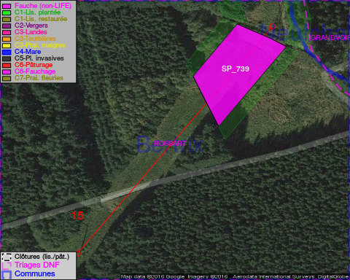

GESTION:

Objectif à long terme :

Pas d'objectif écologique mais conserver l'habitat herbeux.

Tous les aménagements ont été terminés en September 2013

Détail par portée
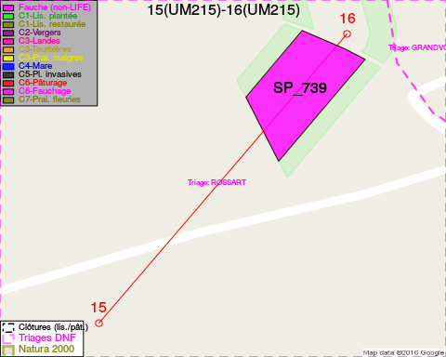
Adresse propriétaire:
- [SP_739] Thomas, Renee Mathilde: Route Du Pere Lejeune,Pet 5 Neufchateau

Document réalisé le 22/12/2016

